5 МАЯ – ВСЕМИРНЫЙ ДЕНЬ ГИГИЕНЫ РУК

Соблюдение требований к гигиене рук – наиболее простая и доступная, но очень эффективная мера защиты от инфекционных заболеваний. При всей очевидной пользе этой процедуры, выполняется она не всегда и не всеми, даже среди медицинских работников. Об этом свидетельствует статистика.
По данным Всемирной организации здравоохранения (далее-ВОЗ), в мире количество медицинских работников, соблюдающих рекомендуемые меры по гигиене рук, не превышает 40%!
Это приводит к закономерному результату: «грязные руки» вызывают от 50% до 70% инфекционных осложнений, развивающихся при оказании медицинской помощи.
В 2024 году ВОЗ объявила кампанию «СПАСИТЕ ЖИЗНИ: очистите руки»

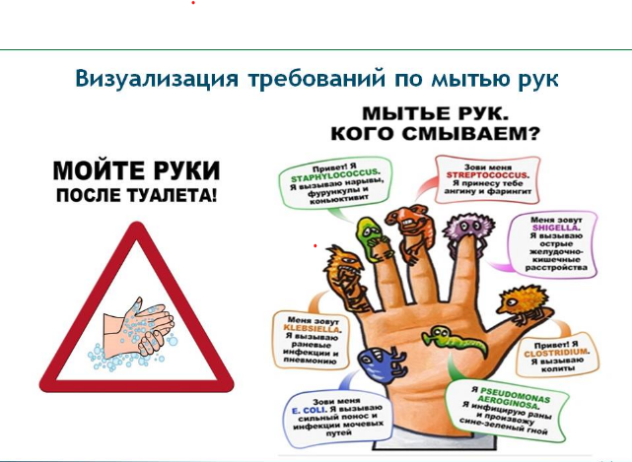 | Эта кампания проводится во всех странах-членах ВОЗ и направлена на формирование правильного стереотипа оказания медицинской помощи – выполняемой чистыми руками и от этого безопасной и эффективной. Разработанные ресурсы помогают медикам во всём мире правильно определять показания к гигиене рук, а также использовать эффективные технологии гигиенической обработки и мытья рук.
Руки играют существенную роль в распространении патогенов! Бактерии и вирусы опасны: для одних людей это инфекция с бессимптомным течением, а для других – смертельный риск.
Важно не только медицинским работникам, но и каждому из нас соблюдать правила гигиены рук, чтобы предотвратить распространение инфекции и защитить людей из групп риска от серьёзных осложнений инфекции.
Гигиена рук – первостепенная мера и основное условие для борьбы с возникновением и распространением ряда инфекционных заболеваний, например, острых кишечных инфекций, вирусного гепатита А и других.
По данным эпидемиологического мониторинга в 2023 году на территории городского округа ЗАТО Свободный зарегистрировано 19 случаев острых кишечных инфекций (показатель заболеваемости ниже в 1,5 раза уровня 2022 года). В 2022-2023 годы случаев острого вирусного гепатита А не зарегистрировано.
Мытье рук с мылом при возвращении домой из общественных мест, после поездки в общественном транспорте, посещения туалета, перед и после еды, а также использование дезинфицирующих салфеток или гелей для дезинфекции рук, если нет возможности вымыть их с мылом, снижает риск возникновения острых кишечных инфекций и респираторных заболеваний.
Кроме вышеперечисленных ситуаций обязательно мыть руки:
- перед и после приготовления пищи (особенно после работы с сырыми пищевыми продуктами, мясом, овощами и др.),
- перед использованием контактных линз, приемом лекарств;
- после контакта с сильно загрязненными предметами (мусорное ведро, половая тряпка и т.д.);
- после посещения туалета или смены подгузника у ребенка;
- после контакта с животными, их игрушками и принадлежностями;
- после обработки любых ран или контакта биологическими жидкостями организма (рвота, выделения из носа, слюна) при уходе за заболевшим.
Очень важно взрослым быть примером для своих детей и обучить их правилам гигиены рук. Рассказать им, что именно на руках в огромном количестве скапливаются болезнетворные микроорганизмы и что через загрязненные руки возбудители инфекционных заболеваний попадают в пищевые продукты, воду, овощи, фрукты, ягоды, на различные поверхности предметов домашнего обихода, детские игрушки и др.
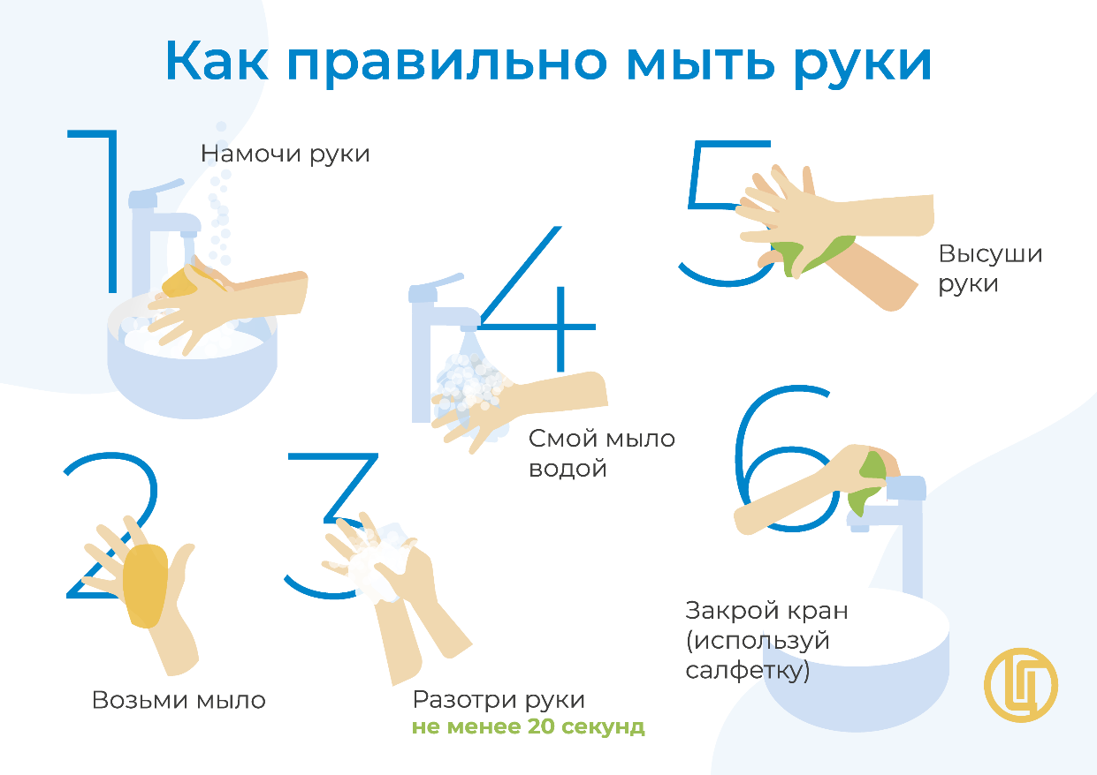

Помните, гигиена рук – залог вашего здоровья!

